今日动态
9月9日 星期五
一、来园情况
今天我们中五班来了32人，幼儿们都能开开心心地走进教室。
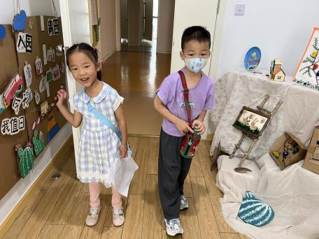 | 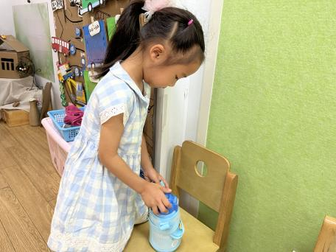 | 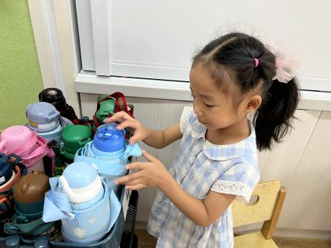
邓梓洛脸上洋溢着笑容走进教室，一手张开朝向脸庞挥起了手和老师阿姨打招呼：“早上好！”，两手将挂在身上的水杯绳子抬起，绕过头顶，把杯子拿了下来放在了桌子上，然后将水杯绳子一圈圈的绕在水杯身上，最后将水杯小心翼翼地放在了水杯架上。

二、区域游戏
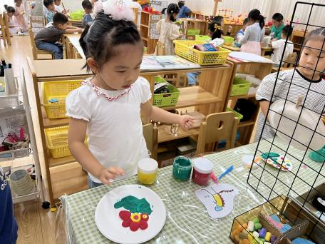 | 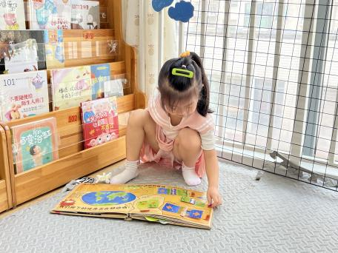 | 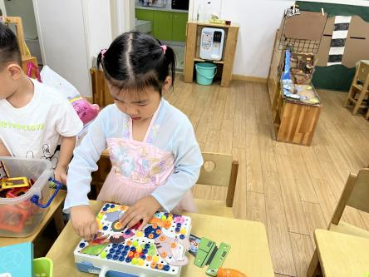
王洛迪选择了美工区的手工游戏。选择了多种颜色粘土，红色作为花朵、绿色作为叶子，再蛋糕盘周围用点状装饰。 | 曹欣彤选择了图书区。选择了《我们的地球》，两眼直视书本上的内容，说到：“地球是圆圆的，地球上面有很多省、市。” | 戴上雯选择了益智区的螺丝钉。先是根据自己的想法将一个个按压在底板上面，然后用手将螺丝钉旋紧。
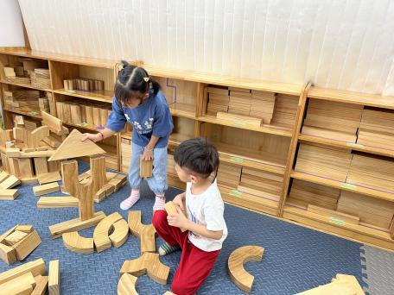 | 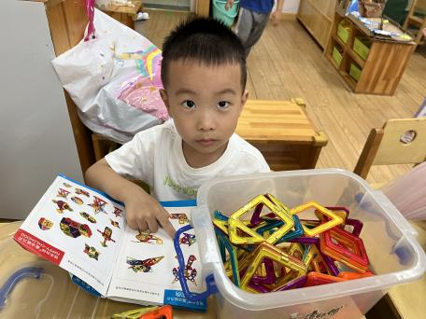 | 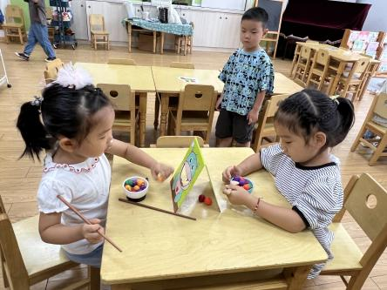
时益槿选择了地面建构，根据自己的想法边设计边建构，将大三角形积木小心翼翼地放在Y型积木上，说到：“慢慢地，边对边、角对角，放放好。” | 赵信宇选择了益智区的磁力片游戏。从篓筐中拿起磁力片，接着捧起说明书，仔细地研究说明书上的内容，加上自己的想法，直升机完成了。 | 杨逸恬选择了益智区的筷子夹夹乐的游戏。小声地和笛笛说到：“我会使用筷子的。”说完，大拇指和食指夹住筷子的中间位置，打开筷子夹取食物送进动物嘴巴。

- 户外活动
我们排着队外面户外游戏喽！强身健体身体棒！
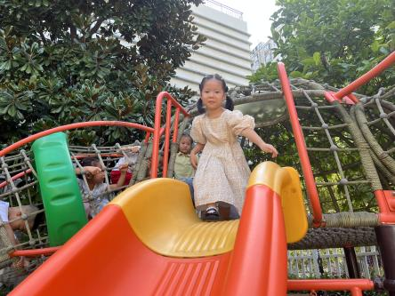 | 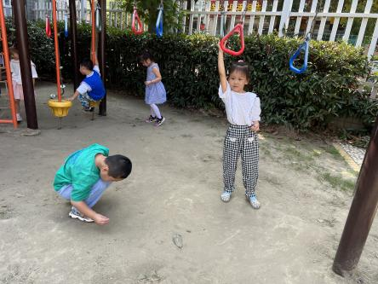 | 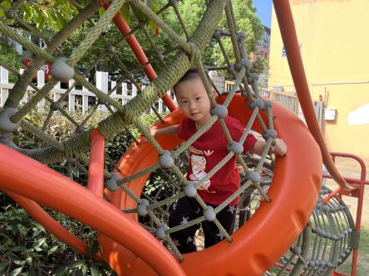
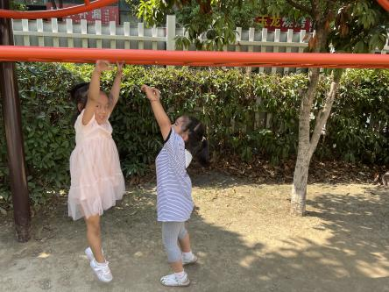 | 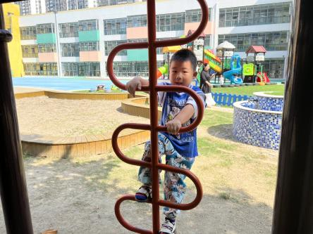 | 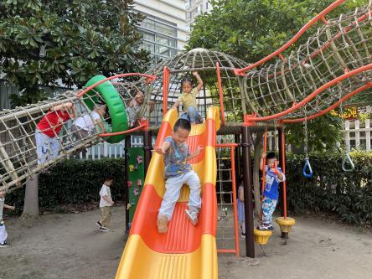

四、集体活动——综合：我是小小值日生

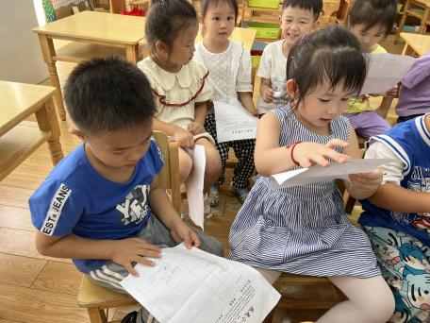 | 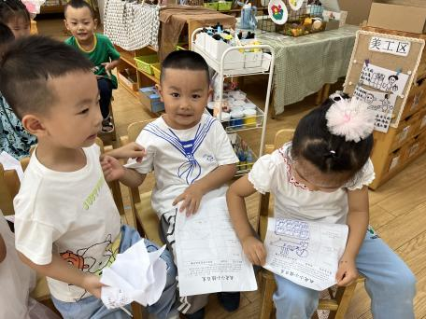 | 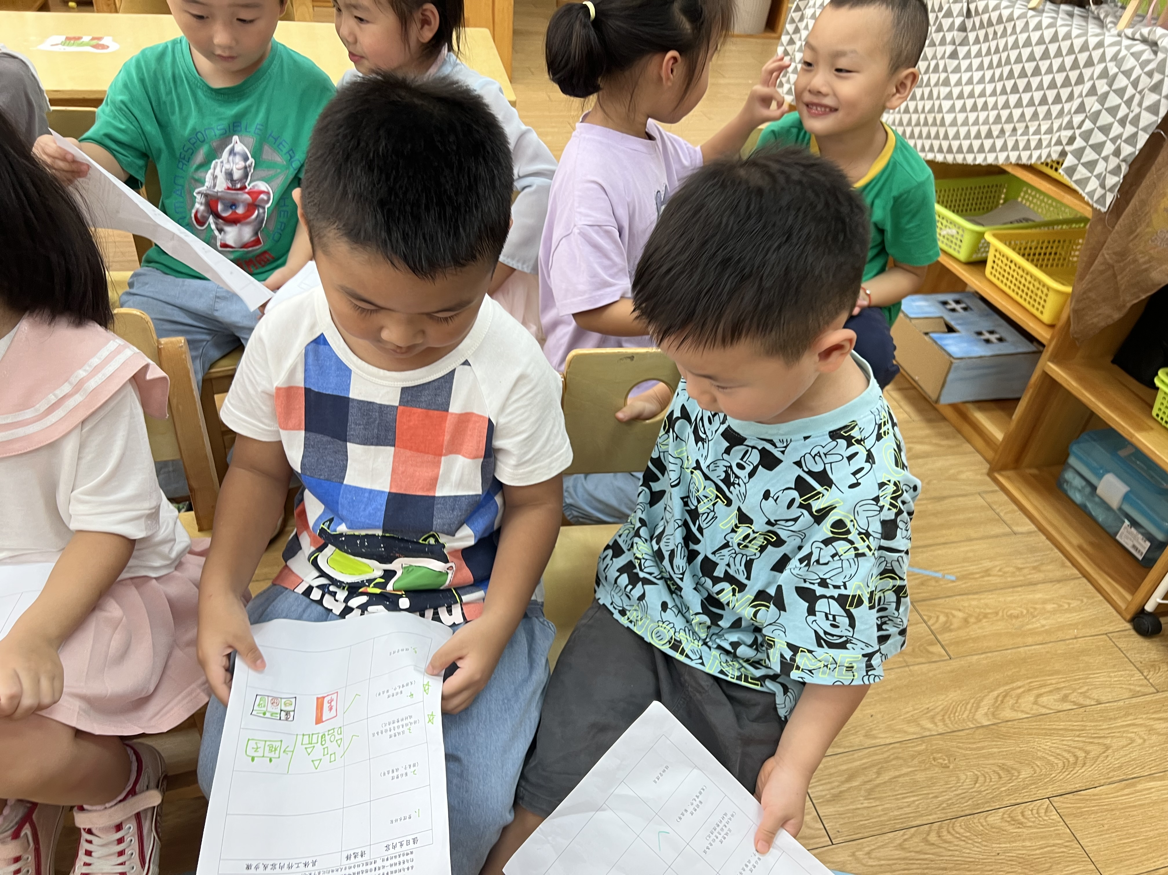
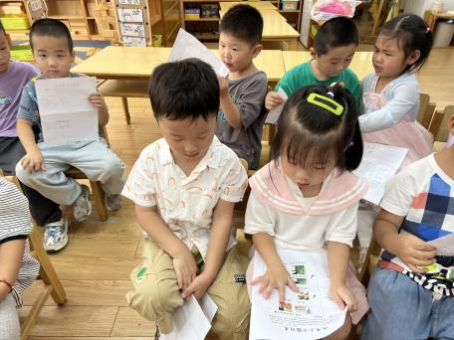 | 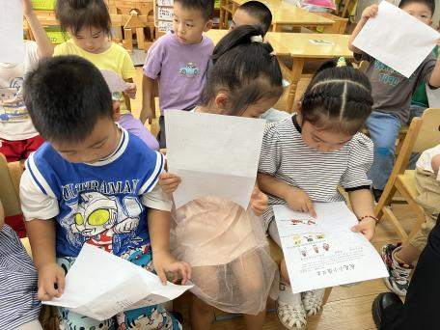 | 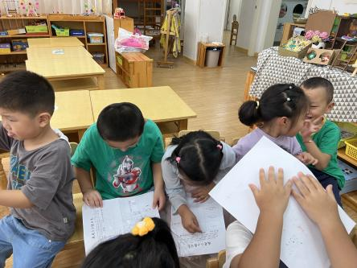
房硕：我想整理水杯架，还想帮忙区域整理，很多小朋友游戏结束后没有把材料宝宝送回家。
郑棋宇：我想整理水杯架还有餐前整理，吃饭前擦桌子，桌子上放餐盘，每个人发一块小毛巾。
郝韩爱：我想成为植物管理员、整理水杯架和餐前整理。

五、温馨提示
温馨提醒：
放假时间：9月10日（周六）— 9月12日（周一），共3天。
返园时间：2022年9月13日（周二）
放假期间，请家长朋友们监护好幼儿的健康与安全，合理安排好幼儿的假期生活，共同度过团圆、欢乐的中秋佳节！
防疫安全
1.倡导就地过节，非必要不离常。全体师幼尽量减少跨区域流动，非必要不前往有中高风险地区或本土疫情发生的城市，全体师幼严格落实离常审批制度，师幼的共同居住人离常、返常要严格落实报备制度。
2.坚持科学防疫，关注自我保护。切实履行个人防疫责任，增强自我防护意识，坚持佩戴口罩、保持社交距离、注意个人卫生。

